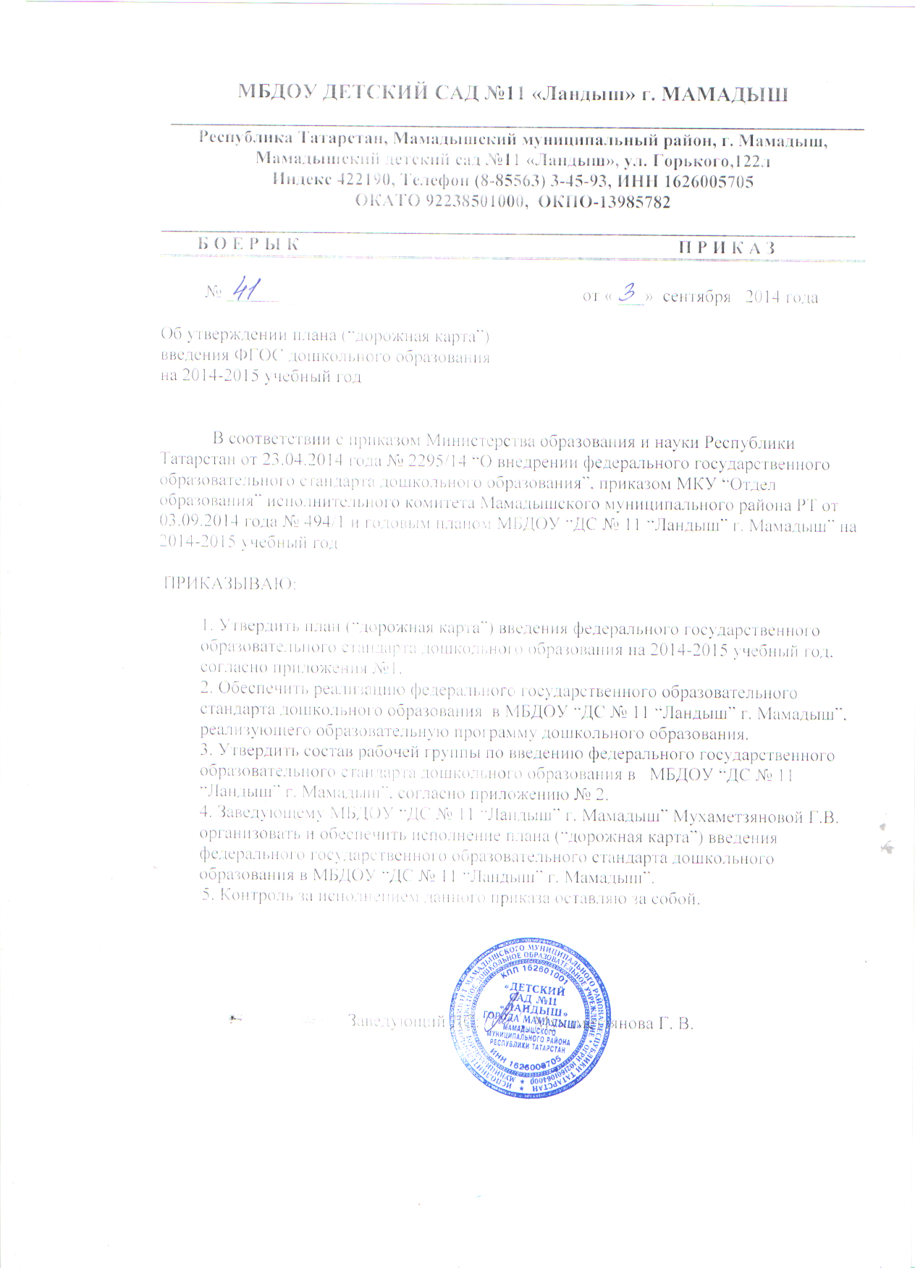
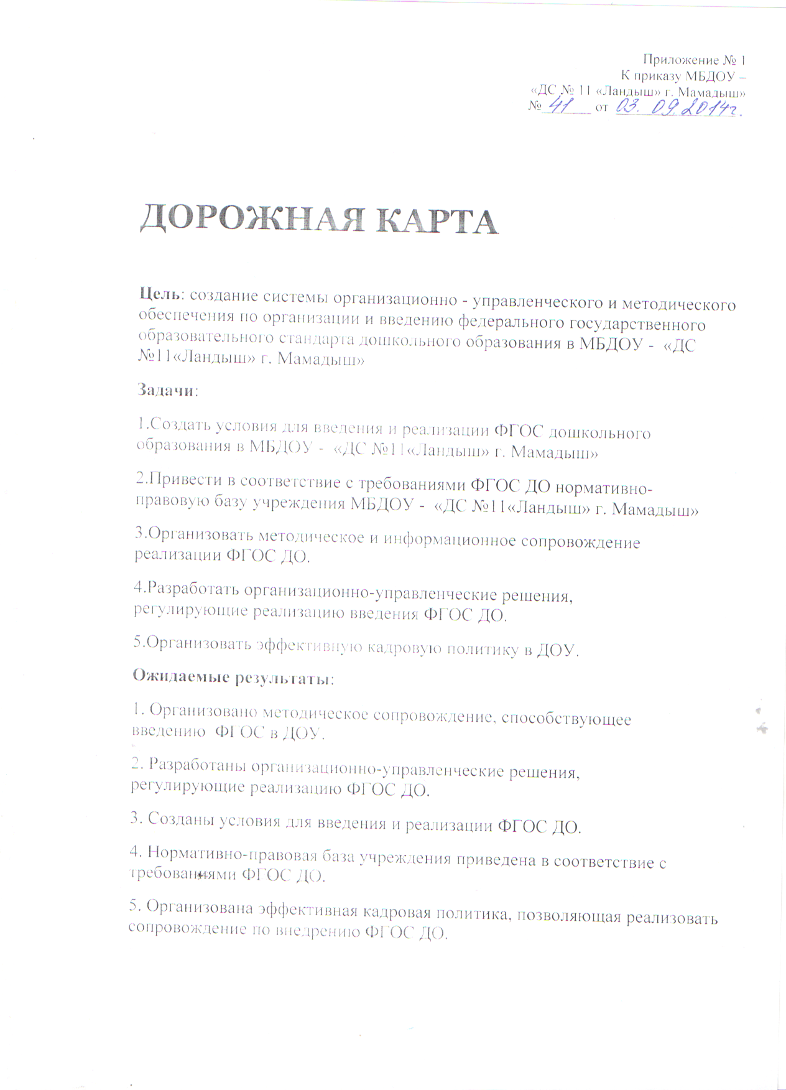

ШАГ 1
Создание рабочей группы для разработки мероприятий по внедрению ФГОС к структуре и условиям реализации основной общеобразовательной программы дошкольного образования в ДОУ.

ШАГ 2
Определение изменений и дополнений в образовательную систему ДОУ.

ШАГ 3
Разработка плана-графика изучения ФГОС сотрудниками ДОУ и внедрения изменений и дополнений в образовательную систему ДОУ.

ШАГ 4
Контроль реализации запланированных изменений в образовательной системе ДОУ.

Реализация Дорожной карты по введению ФГОС
МБДОУ - «ДС №11«Ландыш» г. Мамадыш»

№ п/п | Мероприятия | Сроки
1. | Организация изучения ФГОС ДО членами совета педагогическим коллективом ДОУ. Формирование банка нормативно-правовых документов федерального, регионального, муниципального уровней, регламентирующих введение и реализацию ФГОС | постоянно
2. | Создание рабочей группы в составе педагогов ДОУ с целью сохранения преемственности ступеней в образовательном процессе и выработки новых нестандартных решений для ДОУ | До 15.09.14
3. | Мониторинг уровня готовности ДОУ к введению ФГОС | 17.10.14
4. | Создание совета, обеспечивающего координацию действий коллектива ДОУ и отвечающего за информационное, научно-методическое, экспертное сопровождение процесса | октябрь 2014
5. | Утверждение плана работы по введению ФГОС | сентябрь,  2014

Реализация шага №2 Дорожной карты по введению ФГОС
Определение изменений и дополнений в воспитательно-образовательную систему ДОУ

№ п/п. | Мероприятия | Сроки
Организационное обеспечение введения ФГОС
1. | Организация обсуждения в изменениях в примерной основной образовательной программы МБДОУ | до марта 2015
2. | Определение списка учебных пособий, используемых в образовательном процессе в соответствии с ФГОС | до апреля 2015
3. | Разработка проекта новой Образовательной программы МБДОУ | до ноября 2015
4. | Приведение нормативной базы МБДОУ - «ДС №11«Ландыш» г. Мамадыш» | до августа 2015
5. | Разработка плана методической работы, обеспечивающей сопровождение введения ФГОС к новому 2014-2015 учебному году | 01.02.15
6. | Участие на заседании районного методического объединения старших воспитателей, воспитателей «Планирование образовательного процесса в ДОУ с учетом ФГОС дошкольного образования» | сентябрь,  2014
7. | Участие во Всероссийском форуме «Педагоги России. Инновации в образовании» | октябрь, 2014
Финансово-экономическое обеспечение введения ФГОС
1. | Расчёт потребностей в расходах образовательного учреждения в условиях реализации ФГОС | до июня  2015 г
2. | Организация работ по выполнению методических рекомендаций по внесению изменений в локальные акты, регламентирующих установление заработной платы. | по выходу рекомендаций
3. | Приведение в соответствие с требованиями ФГОС должностных инструкций работников образовательного учреждения | сентябрь, 2014
Информационное обеспечение введения ФГОС
1. | Размещение информации о ходе введения ФГОС на страницах сайта МБДОУ. | постоянно
2. | Внесение информации о ходе введения ФГОС в публичный отчет МБДОУ | январь 2015
Кадровое обеспечение введение ФГОС
1. | Осуществление повышения квалификации всех педагогов ДОУ | поэтапно
2. | Методичное обеспечение библиотечного фонда как информационного центра по введению ФГОС. | постоянно
3. | Участие в семинаре для руководителей и педагогов дошкольных образовательных учреждений Мамадышского муниципального района «Федеральный государственный образовательный стандарт дошкольного образования» | ноябрь, 2014
4. | Участие в семинаре для педагогов дошкольных образовательных учреждений Мамадышского муниципального района «Реализация учебно-методических комплектов в условиях введения Федеральных государственных образовательных стандартов дошкольного образования» | ноябрь, 2014
5. | Участие в межрегиональном семинаре для воспитателей ДОО и учитлей начальных классов ОО Мамадышского района РТ и Кировской области по обеспечении преемственности при переходе от дошкольного к начальному общему образованию | 28.10.2014
Материально – техническое обеспечение введения ФГОС
1. | Оборудование МБДОУ | до августа 2015
2. | Проведение работ по укреплению материально-технической базы | постоянно

План-график мероприятий по обеспечению введения федерального государственного образовательного стандарта дошкольного образования на 2014-2015 г.г.
№ п/п | Мероприятие | Примерные сроки | Ответст-венные | Ожидаемый результат |  | Формы отчетных документов
1. Создание организационно-управленческих условий внедрения ФГОС ДО
1 | Создание рабочей группы по подготовке введения Федерального государственного образовательного стандарта начального дошкольного образования | сентябрь  2014 г | Заведующий,  воспитатели | Создание и определение функционала рабочей группы |  | Приказ о создании рабочей группы по подготовке введения ФГОС ДО, положение
2 | Разработка и утверждение плана-графика мероприятий по реализации направлений ФГОС дош. образования | 09.2014 | Заведующий,  рабочая группа | Система мероприятий, обеспечивающих внедрение ФГОС ДО |  | Приказ, план
3 | Предварительный анализ ресурсного обеспечения в соответствии с требованиями ФГОС ДО | октябрь  2014 | заведующий | Получение объективной информации о готовности ДОУ к переходу на ФГОС |  | Совещание при заведую-  щим
4 | Разработка плана методического сопровождения апробации введения ФГОС в ДОУ | До 1.10.2014 | заведующий | Повышение профессиональной компетентности всех категорий педагогических работников в области организации образовательного процесса и обновления содержания образования в соответствии с ФГОС |  | План
5 | Рассмотрение вопросов введения ФГОС на педсоветах | В течение 2014-2015 учебного года | Заведующий,  воспитатели | Усвоение и принятие членами пед. коллектива основных положений ФГОС ДО |  | Протоколы педсоветов
6 | Проведение инструктивно-методических совещаний и обучающих семинаров по вопросам введения ФГОС для педагогов ДОУ | В течение 2014-2015 учебного года | Заведующий | Ликвидация профессиональных затруднений |  | План методической работы, результаты анализа анкетиро-  вания педагогов
7 | Организация участия различных категорий педагогических работников в областных, муниципальных  семинарах по вопросам введения ФГОС | В течение 2014-2015 учебного года (по плану отдела. образования) | Заведующий | Обеспечение научно-методического сопровождения перехода и внедрения ФГОС ДО |  | Материалы семинаров
8 | Разработка и утверждение основной образовательной программы ДОУ | сентябрь  2014 г. | Творческая группа | Создание ООП ДО |  | Протоколы педсовета, рабочей группы, приказ
9 | Разработка и утверждение учебного плана ДОУ | До 09.  2014 г. | заведующий | Наличие учебного плана ДОУ |  | Протокол педсовета, приказ
10 | Разработка и утверждение новых рабочих программ педагогов | До 09.  2015 | Воспитатели  групп | Наличие программы |  | Протокол педсовета, МО, приказ
11 | Внесение изменений в нормативно-правовую базу деятельности ДОУ | до сентября 2015 г. | Заведующий | Дополнения в документы, регламентирующие деятельность ДОУ по внедрению ФГОС ДО |  | Приказ об утверждении локальных актов, протоколы УС, педсовета
13 | Мониторинг введения ФГОС | Май, сентябрь  2015 г | Воспитатели групп | Диагностические материалы |  | План контроля  ДОУ
14 | Организация отчетности по введению ФГОС | Согласно плана | Заведующий,  воспитатели |  |  | Отчеты

Информирование родителей и общественности о переходе ДОУ на ФГОС
 | Наименование мероприятия | Срок | Ответственный
1 | Информирование родителей воспитанников о подготовке к внедрению ФГОС и результатах их ведения в МБДОУ через сайт, информационные стенды, родительские собрания: | в течение 2014-2015  уч. года
1.1 | Выпуск газеты «Маленькая страна» по теме «Федеральный закон об образовании в РФ» | ноябрь  2014 г. | заведующий
1.2 | Выпуск газеты «Маленькая страна» по теме «Федеральные государственные образовательные стандарты» | май 2015г. | заведующий
1.3 | Родительское собрание «В ногу со временем.  Организация воспитательно-образовательной работы «Милэшкэй» в новых условиях» | 2015 г | заведующий, воспитатели.
1.4 | Родительский всеобуч по теме: «Подготовка детей к школе в условиях внедрения ФГОС» | Март-апрель 2015г. | Хабибрахманова  Э.Ф., Гимаева И.В.
1.5 | Консультирование родителей по проблеме внедрения ФГОС дошкольного образования с целью повышения уровня их компетентности. | В течение года | педагоги
1.6 | Обеспечение публичной отчетности МБДОУ о ходе и результатах введения ФГОС | В течение года | заведующий
2 | Анкетирование родителей «Удовлетворенность качеством образования в МБДОУ | Октябрь  2014г.  Апрель 2015 г | педагоги
3 | Внесение изменений в договора между законными представителями ребенка и МБДОУ | До июня 2014. | заведующий
